FACTOR
/VARIABLES 商家个数 宣传费用 收视率 销售额 底价 最高报价
/MISSING LISTWISE
/ANALYSIS 商家个数 宣传费用 收视率 销售额 底价 最高报价
/PRINT UNIVARIATE INITIAL CORRELATION KMO EXTRACTION FSCORE
/PLOT EIGEN
/CRITERIA MINEIGEN(1) ITERATE(25)
/EXTRACTION PC
/ROTATION NOROTATE
/METHOD=CORRELATION.

因子分析

附注
创建的输出 |  | 04-5月-2019 16时02分39秒
注释
输入 | 活动的数据集 | 数据集0
输入 | 过滤器 | <none>
输入 | 权重 | <none>
输入 | 拆分文件 | <none>
输入 | 工作数据文件中的 N 行 | 10000
缺失值处理 | 对缺失的定义 | MISSING=EXCLUDE：用户定义的缺失值作为缺失对待。
缺失值处理 | 使用的案例 | LISTWISE：统计量基于对所使用任何变量都不含缺失值的案例。
语法 |  | FACTOR  /VARIABLES 商家个数 宣传费用 收视率 销售额 底价 最高报价  /MISSING LISTWISE  /ANALYSIS 商家个数 宣传费用 收视率 销售额 底价 最高报价  /PRINT UNIVARIATE INITIAL CORRELATION KMO EXTRACTION FSCORE  /PLOT EIGEN  /CRITERIA MINEIGEN(1) ITERATE(25)  /EXTRACTION PC  /ROTATION NOROTATE  /METHOD=CORRELATION.
资源 | 处理器时间 | 00 00:00:00.218
资源 | 已用时间 | 00 00:00:00.204
资源 | 所需的最大内存 | 5544 (5.414K) 字节

[数据集0]

描述统计量
 | 均值 | 标准差 | 分析 N
商家个数 | 53.6331 | 26.76958 | 10000
宣传费用 | 4.5052 | 3.74591 | 10000
收视率 | 1.5436 | .83551 | 10000
销售额 | 28.7655 | 20.23791 | 10000
底价 | 19.2088 | 12.78411 | 10000
最高报价 | 24.0044 | 16.73762 | 10000

相关矩阵
 |  | 商家个数 | 宣传费用 | 收视率 | 销售额 | 底价 | 最高报价
相关 | 商家个数 | 1.000 | .960 | .005 | .009 | .005 | .009
相关 | 宣传费用 | .960 | 1.000 | .006 | .006 | .004 | .008
相关 | 收视率 | .005 | .006 | 1.000 | .762 | .807 | .769
相关 | 销售额 | .009 | .006 | .762 | 1.000 | .945 | .965
相关 | 底价 | .005 | .004 | .807 | .945 | 1.000 | .953
相关 | 最高报价 | .009 | .008 | .769 | .965 | .953 | 1.000

KMO 和 Bartlett 的检验
取样足够度的 Kaiser-Meyer-Olkin 度量。 |  | .756
Bartlett 的球形度检验 | 近似卡方 | 87786.807
Bartlett 的球形度检验 | df | 15
Bartlett 的球形度检验 | Sig. | .000

公因子方差
 | 初始 | 提取
商家个数 | 1.000 | .980
宣传费用 | 1.000 | .980
收视率 | 1.000 | .762
销售额 | 1.000 | .941
底价 | 1.000 | .955
最高报价 | 1.000 | .949
提取方法：主成份分析。

解释的总方差
成份 | 初始特征值 |  |  | 提取平方和载入
成份 | 合计 | 方差的 % | 累积 % | 合计 | 方差的 % | 累积 %
1 | 3.608 | 60.125 | 60.125 | 3.608 | 60.125 | 60.125
2 | 1.960 | 32.669 | 92.794 | 1.960 | 32.669 | 92.794
3 | .306 | 5.097 | 97.891
4 | .053 | .889 | 98.779
5 | .040 | .662 | 99.442
6 | .034 | .558 | 100.000
提取方法：主成份分析。

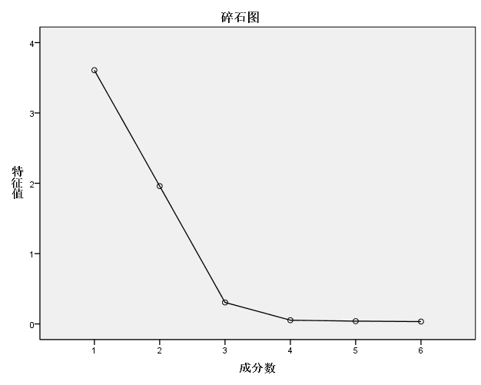

成份矩阵ª
 | 成份
 | 1 | 2
商家个数 | .016 | .990
宣传费用 | .014 | .990
收视率 | .873 | -.008
销售额 | .970 | -.007
底价 | .977 | -.010
最高报价 | .974 | -.006
提取方法 :主成份。
a. 已提取了 2 个成份。

成份得分系数矩阵
 | 成份
 | 1 | 2
商家个数 | .004 | .505
宣传费用 | .004 | .505
收视率 | .242 | -.004
销售额 | .269 | -.004
底价 | .271 | -.005
最高报价 | .270 | -.003
提取方法 :主成份。

成份得分协方差矩阵
成份 | 1 | 2
1 | 1.000 | .000
2 | .000 | 1.000
提取方法 :主成份。

